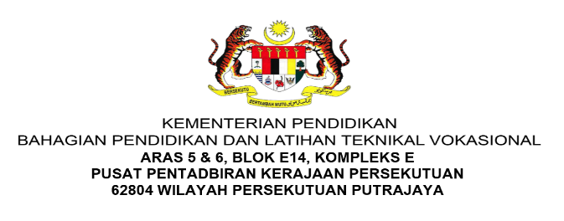

NOTA PEMBELAJARAN
NAMA PROGRAM | PENGURUSAN PERNIAGAAN
SEMESTER | 2
KOD DAN NAMA KURSUS | CBF 2134 PENGURUSAN INVENTORI
KOD DAN NAMA UNIT KOMPETENSI | C04 OFFICE INVENTORY HANDLING
STANDARD KANDUNGAN | 1. KETERSEDIAAN INVENTORI PEJABAT  2. PERLAKSANAAN PEMOHONAN INVENTORI PEJABAT  3. PELAKSANAAN PEMBEKALAN INVENTORI PEJABAT
BIL NOTA PEMBELAJARAN | 3/3 | BIL MUKA SURAT | 01 daripada 06

TAJUK :
PERLAKSANAAN PEMBEKALAN INVENTORI PEJABAT

TUJUAN :
Nota Pembelajaran ini bertujuan untuk mengenal pasti prosedur penerimaan inventori pejabat, prosedur mengemaskini stok inventori pejabat serta dapat menyenaraikan prosedur pengendalian stok inventori pejabat.

PENERANGAN
Pengurusan inventori adalah salah satu alat yang digunakan oleh pemilik perniagaan untuk menilai prestasi organisasi mereka. Dengan perisian yang betul, anda dapat mengesan tahap inventori setiap saat, dan memastikan anda berada di landasan yang betul untuk memperoleh keuntungan dan kejayaan. Perniagaan kecil dan perusahaan besar sama-sama bergantung pada teknologi seperti ini. Walau bagaimanapun, semakin besar syarikat anda, semakin besar kemungkinan anda memerlukan perisian analisis yang sangat maju.

PROSEDUR PENERIMAAN INVENTORI PEJABAT
Definisi stok bermaksud barang-barang belum guna dan perlu disimpan untuk tujuan operasi atau penyelenggaraan termasuk bekalan pejabat, perkakas, barangan eletrik dan sebagainya.

Penerimaan barang inventori pejabat dilaksanakan untuk memastikan perkara- perkara yang berikut dipenuhi:
  - Memastikan setiap barang-barang stor yang diterima menepati spesifikasi yang ditetapkan.
  - Menentukan kualiti dan kuantiti sebenar mengikut pesanan.
  - Memastikan barang-barang stor diterima dalam keadaan yang baik, sempurna dan selamat untuk digunakan.

Pelantikan Pegawai Penerima
Ketua Jabatan hendaklah melantik Pegawai Penerima yang bertanggungjawab untuk menerima dan memeriksa barang-barang yang diterima. Bagi barang-barang teknikal, Pegawai Penerima yang dilantik hendaklah memiliki kepakaran dalam bidang berkaitan.

Carta Alir Kemas kini Borang Permintaan
Rajah 1 menunjukkan carta alir kemas kini borang permintaan bagi setiap urusan keluar dan masuk barang.

Rajah 1: Carta Alir Kemas Kini Borang Permintaan

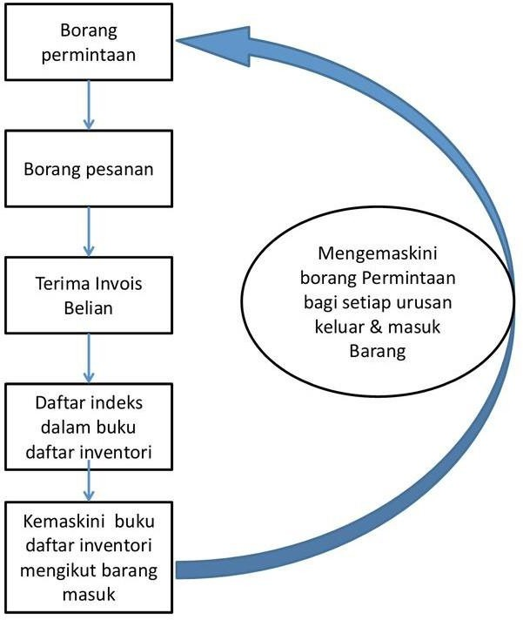

PROSEDUR PENERIMAAN INVENTORI PEJABAT
Tatacara penerimaan inventori pejabat perlu mengikut standard operating procedure (SOP) penerimaan barang. SOP penerimaan barang ialah prosedur yang diperlukan untuk memeriksa dengan betul kesemua barang yang masuk. Kemudian labelkan sebagai barang yang telah diterima. Jika SOP penerimaan barang ini tidak dilakukan dengan betul, ia akan menyebabkan rekod penerimaan barang tidak tepat seperti permohonan barang yang dibuat. Jika barangan yang diterima tidak cukup, ia mungkin boleh mengganggu operasi syarikat. SOP penerimaan barang penting untuk diterapkan. Hal ini kerana semua barang yang dibeli memiliki fungsi tertentu, sama ada persediaan untuk digunakan secara dalaman atau persediaan untuk dijual kepada pelanggan. Dengan memeriksa kesemua barang masuk, boleh memastikan barang yang diterima adalah betul mengikut permohonan barang dan boleh disimpan di tempat yang betul. Mengikuti prosedur penerimaan barangan boleh membantu mengenal pasti sebarang masalah dengan vendor.
Apabila menerima barangan inventori, barang tersebut perlu diperiksa terlebih dahulu sebelum disimpan di dalam stor penyimpanan. Ini untuk menyemak sama ada pesanan itu sesuai dengan kualiti barangan. Boleh jadi barang yang dihantar daripada vendor mengalami penurunan kualiti atau rosak semasa dalam perjalanan. Daripada hasil pemeriksaan, anda boleh membuat keputusan untuk memulangkan barang atau terus memprosesnya untuk disimpan di stor penyimpanan. Anda juga harus memeriksa kuantiti barang dan kualiti barang. Biasanya, pemeriksaan kualiti barang akan dilakukan semasa proses penerimaan barang. Pemeriksaan kualiti barang perlu dilakukan untuk mengetahui kerosakan yang berlaku semasa penghantaran.
Berikut ialah langkah-langkah penerimaan barang:
  - Sesuaikan barang dengan Purchase Order (PO).
  - Periksa keadaan barang.
  - Catat barang ke dalam Borang Penerimaan Inventori seperti Rajah 2 di bawah.
  - Sediakan tempat untuk penyimpanan barangan yang diterima.
  - Jika barang yang diterima mengalami kerosakan, barangan tersebut perlu dihantar semula kepada vendor.
  - Catat barang yang rosak di dalam Borang Penolakan Barang seperti Rajah 3.
  - Serahkan salinan Purchase Order (PO) dan invois daripada vendor ke bahagian kewangan untuk memastikan pembayaran hanya dibuat untuk barangan yang diterima sahaja.

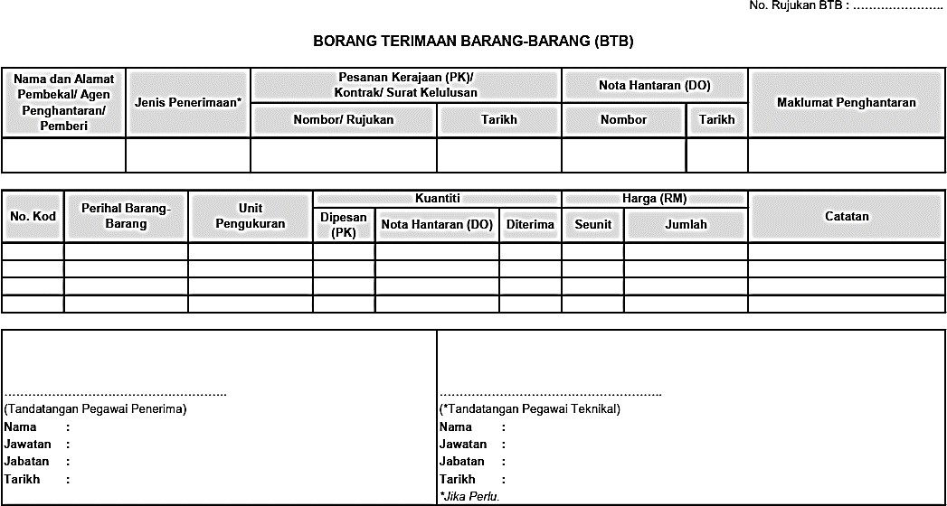

Rajah 2: Contoh Borang Terimaan Barang-Barang

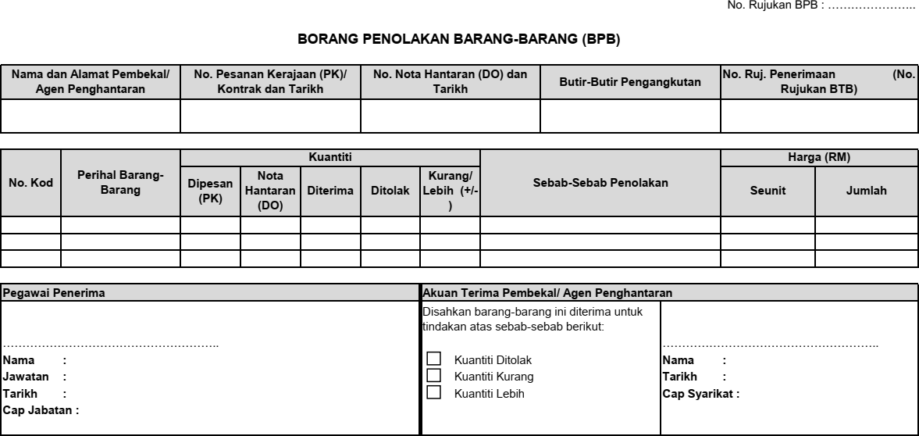

Rajah 3: Contoh Borang Penolakan Barang-Barang

PROSEDUR MENGEMASKINI STOK INVENTORI
Prosedur mengemaskini stok adalah bertujuan memastikan stok pada paras keperluan yang sesuai dapat disediakan untuk memenuhi keperluan pelanggan pada setiap masa. Bagi tujuan tersebut, penggunaan ruang simpanan, kos pesanan, harga belian dan modal yang terlibat hendaklah diambil kira supaya stok berlebihan dan pembaziran dapat dielakkan.

Pengurusan kawalan stok yang cekap dan berkesan dapat memberikan faedah- faedah yang berikut:
  - Ketiadaan stok dapat dielakkan dan keperluan pemesan dapat dipenuhi.
  - Penggunaan modal yang lebih ekonomik serta kurangnya wang terikat dalam bentuk stok.
  - Perhatian lebih tertumpu kepada barang-barang yang tinggi kadar pengeluarannya.
  - Stok yang tidak bergerak, tamat tempoh penggunaan, dan rosak dapat dikurangkan.
  - Ruang simpanan dapat dioptimumkan.

PROSEDUR PENGENDALIAN STOK INVENTORI PEJABAT
Pengeluaran barang pejabat hendaklah mengikut sistem Masuk-Dahulu-Keluar- Dahulu (MDKD)/First In First Out(FIFO) dengan memastikan stok yang diterima dahulu dikeluarkan dahulu.

Sistem pengeluaran yang cekap dan teratur dapat mengelakkan perkara-perkara yang berikut:
  - Pengeluaran tanpa kebenaran;
  - Pengeluaran yang tidak mengikut kuantiti dan tidak seperti yang dipesan;
  - Stok yang telah lama disimpan tidak dikeluarkan.

